單元一︰ 科學入門 (1.4：進行簡單的科學探究)
課題：碰撞中的能量損失
工作紙一
姓名: ___________________
班別: ________________( )
日期: ___________________

- 球場草地狀況的重要性

觀看下列的新聞片段，內容是2013年7月的一場足球賽事。

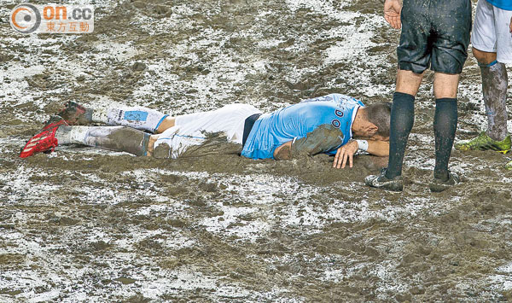

參考片段:
http://www.youtube.com/watch?v=ut1ISvzMJhU
http://youtube.com/watch?v=kWfMEuQWlqM

在片段中的足球賽事，為甚麼足球員的表現會失準？
因為球員很難預測足球在濕地彈起的高度。

足球從高處墮下碰地並回彈時，你有什麼發現 ?
足球在濕地彈起的高度較平時低。

- 回彈運動中能量轉換小知識

動能(KE) 與足球的速度有關。當足球的速度 越大，動能越大。
勢能(PE) 與足球的__高度___ 有關。當足球的__高度__ 越高，勢能越大。

下圖顯示足球在回彈運動過程中的能量轉換︰

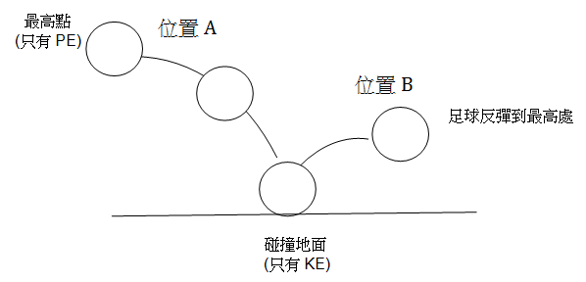

- 就以上足球的回彈運動，描述其能量變化。

當足球從位置A下跌至地面，足球的全部勢能轉變成動能。
當足球從地面回彈至位置B，足球的全部動能轉變成勢能。

- 就足球在位置A和B的勢能，他們的勢能是否相同﹖解釋你的答案。
足球在位置A的勢能比在位置B的勢能大。
因反彈後高度低於原來高度。反彈後的勢能少於反彈前，部份能量應在碰撞中失去了。

